**Лабораторна робота №3**

**Тема:** Створення запитів для баз даних в середовищі MySQL Workbench.

**Мета:** Навчитись створювати запити різних типів для бази даних в середовищі MySQL Workbench.

1. Після заповнення, у попередні лабораторній роботі, по табличці «Клієнт» я буду виконувати запити запити:

* Виведемо прізвище, ім’я та дату народжуння клієнта:

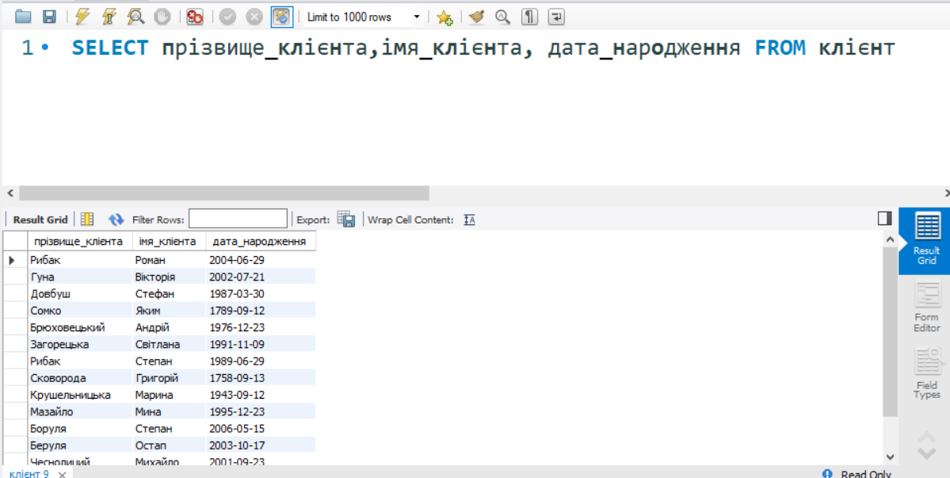

* Вивід 2 записів з 4 по 6:

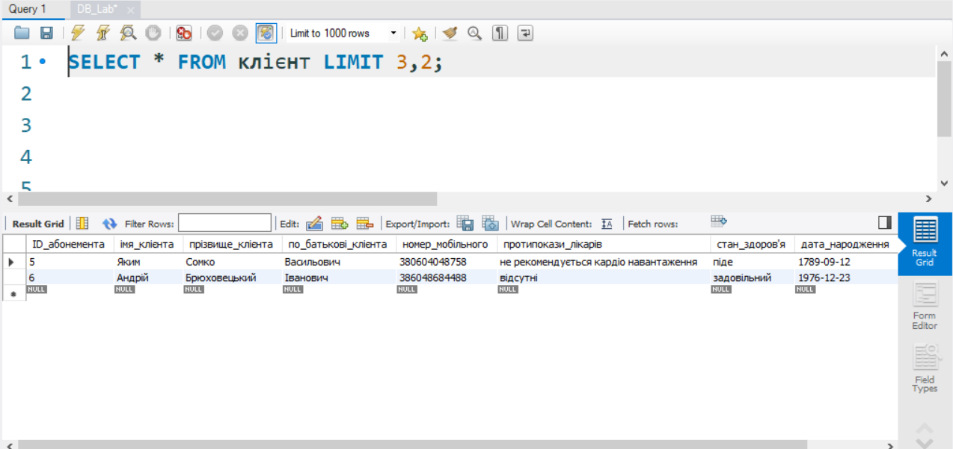

* Вибирає всі значення таблиці та впорядковує їх за порядком зростання по даті народження:

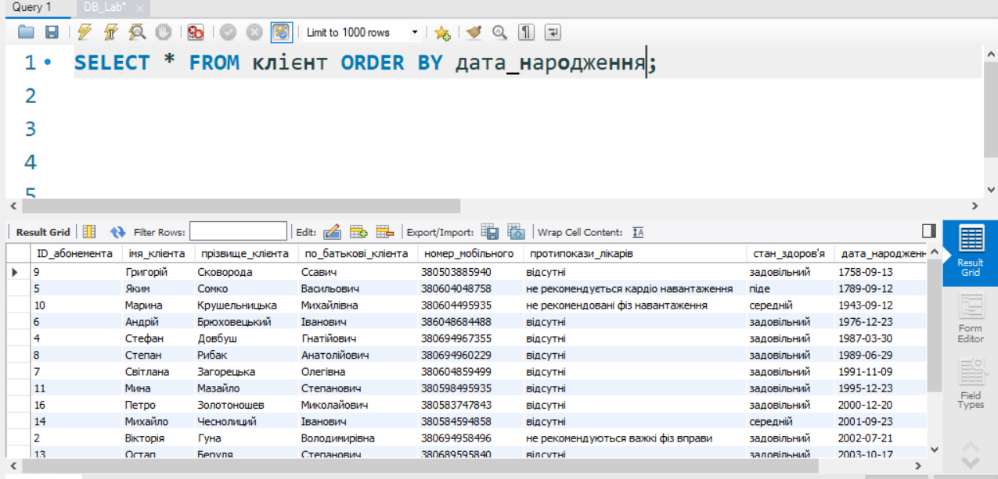

* Вибирає всі значення з таблиці та впорядковує їх за порядком спадання по прізвищу:

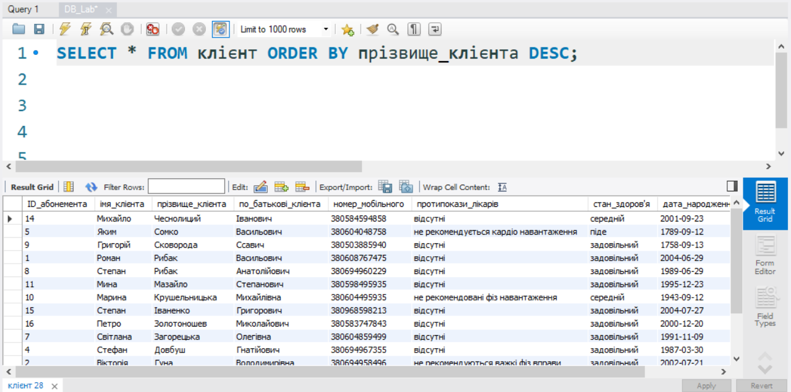

* Вибирає всі значення з таблиці по прізвищу Рибак:

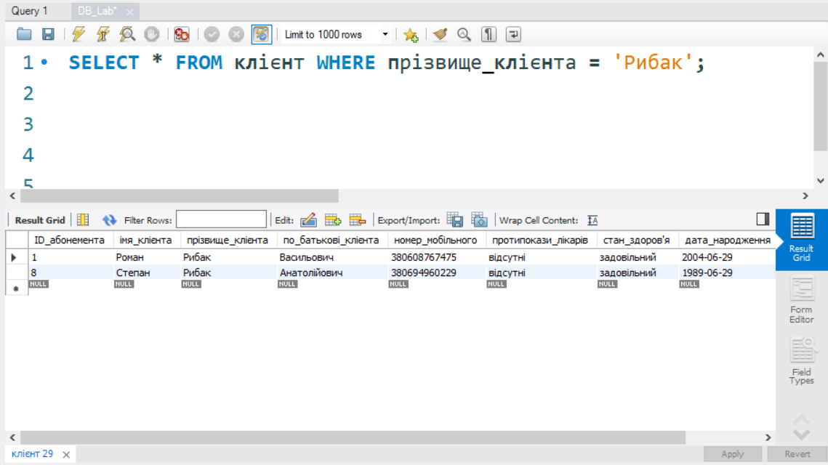

* Вивести прізвище та ім’я тих, чий мобільний номер закінчується на 5:

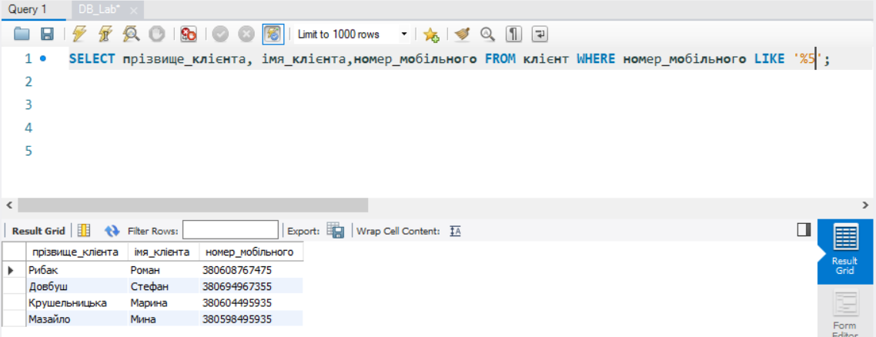

* Вивести ПІБ тих, кого по батькові закінчується на «вич» та в порядку спадання по «Прізвищу»:

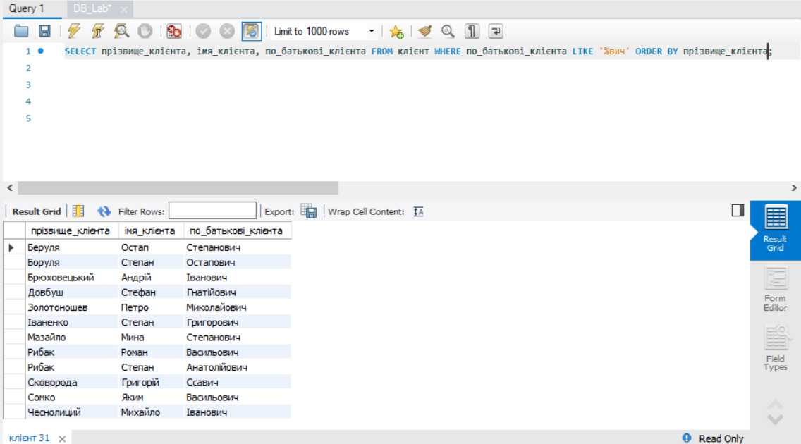

* Вивести ПІБ тих, хто молодший 2000 року, та відсортувати за іменем :

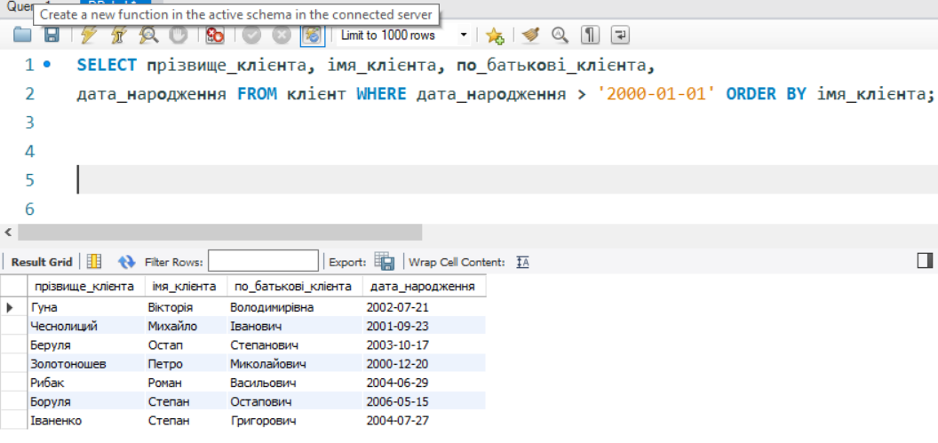

* Вивести всі значення тих, в кого відсутні проти покази до фізичних навантажень та з проміжку дат народження від 1990 до 2000 років :

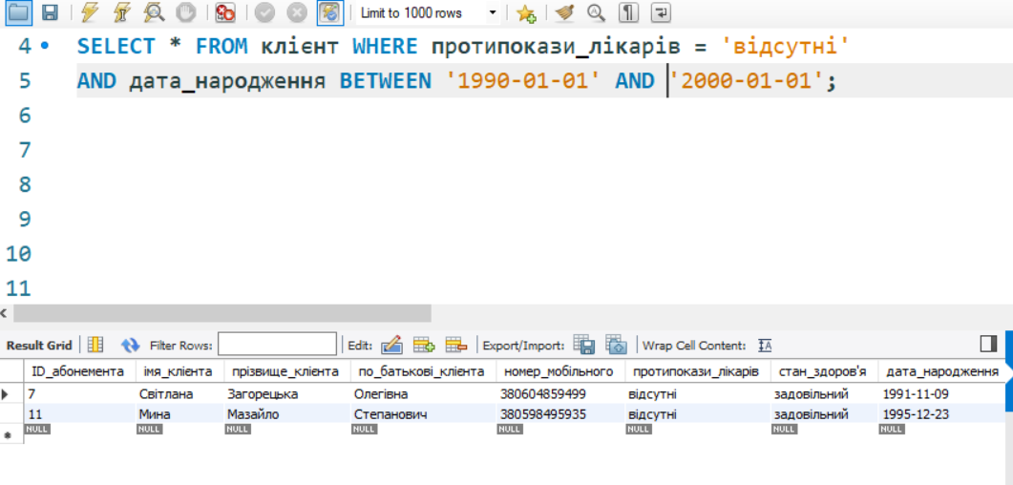

* Порахувати кількість чоловіків старших 2000 року:

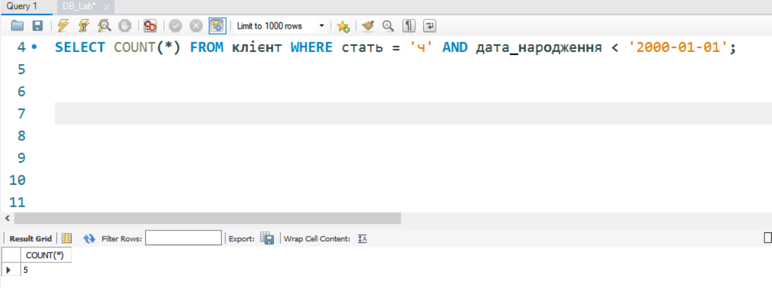

* Сума ІD всіх клієнтів

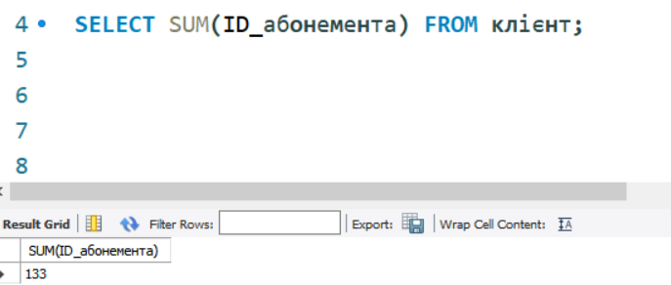

* Вивести ПІБ посортовані по прізвищу

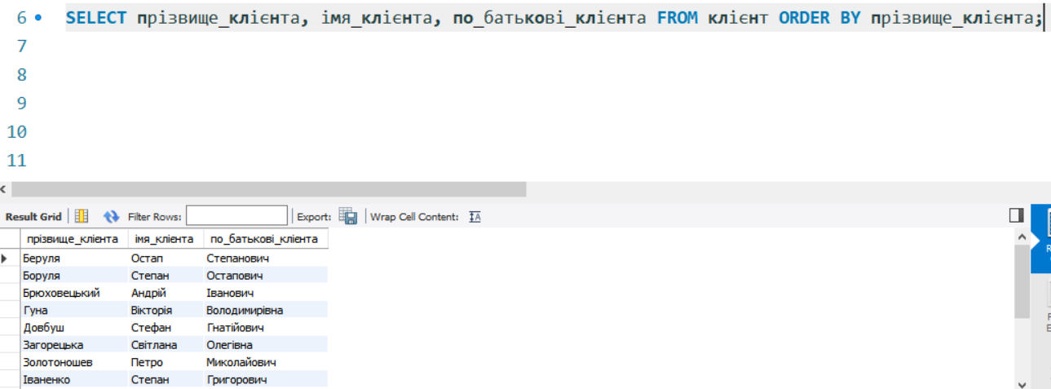

* Вивести ПІБ, дату народження та всіх чоловіків та жінок молодших 2000 р.

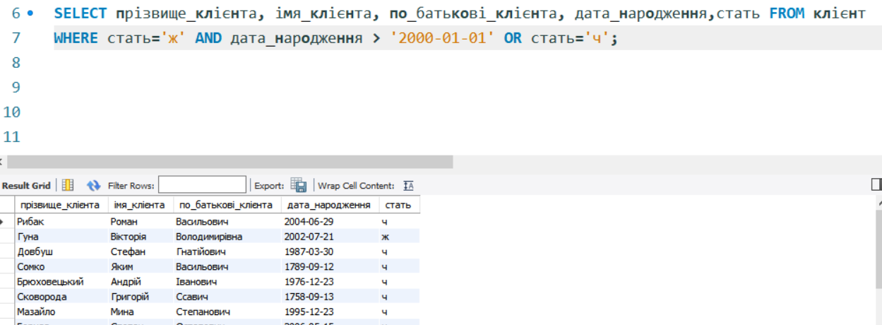

* Вивести ПІБ, дату народження відсортовану всіх чоловіків які народилися з 1990-2000, та всіх жінок які народилися після 2000

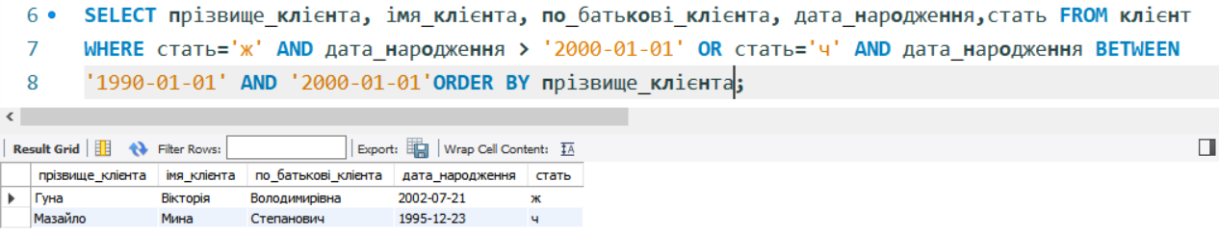

* Вивести ПІБ, дату народження відсортовану в межах від 1990 до 2000 р.

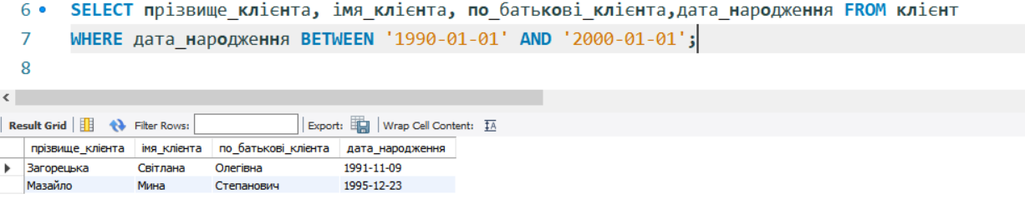

Порахувати кількість таких людей

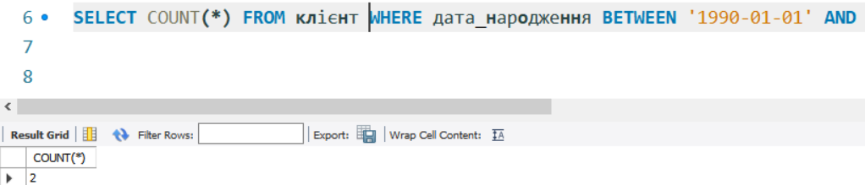

* Вивести ПІБ в стилі (Прізвище І.І.) для всіх тих кого день народження 2004-06-29, 1991-11-09, 2003-10-17

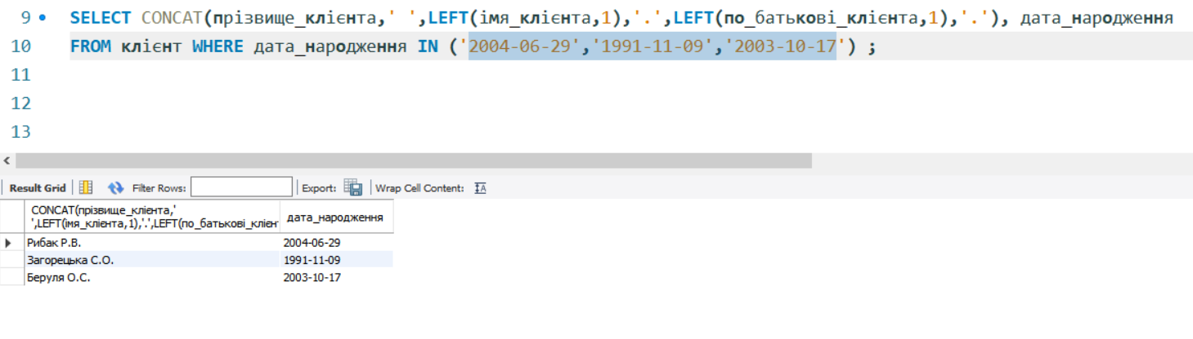

* Вивести ІD,ПІБ в стилі (Прізвище І.І.), та рандомні значення, відповідно переназвати колонки.

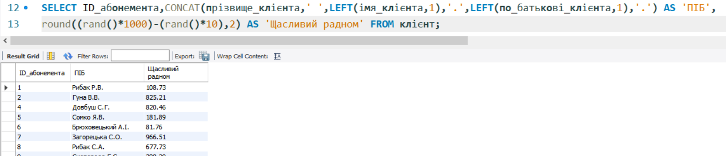

**Висновок:** на цій лабораторній роботі я навчився створювати запити різних типів для бази даних в середовищі MySQL Workbench.